# Analyse de courbes

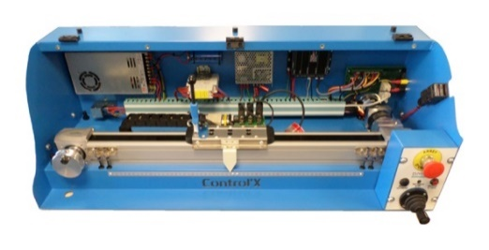Control’X

Le Control’X est un axe linéaire asservi. Il est positionné horizontalement.

Le cahier des charges est le suivant :

* Stabilité : dépassement inférieur à 5%.
* Ecart statique : inférieur à 0,1 mm pour un échelon de 10 mm (inférieur à 1% de l’entrée).
* Rapidité : temps de réponse inférieur à 0,05 s.

On donne les relevés de position pour un déplacement de 10 mm et un déplacement de 100 mm.

|  |  |
| --- | --- |
|  |  |
| Echelon de 10 mm  Position en mm | Echelon de 100 mm  Position en mm |

|  |  |
| --- | --- |
| **Activité 1** | * Déterminer les performances du système sur ces essais. Conclure vis-à-vis du cahier des charges. * Ce système satisfait-il les hypothèses des SLCI ? Justifier. |

|  |  |
| --- | --- |
| **Aide** | * Que signifie « SLCI » ? * L’écart statique doit-il dépendre de l’entrée ? Discuter ? * Le temps de réponse doit-il dépendre de l’entrée ? Discuter. |

On donne les relevés de vitesse pour un déplacement de 10 mm et un déplacement de 100 mm.

|  |  |
| --- | --- |
|  |  |
| Echelon de 10 mm  Vitesse du chariot en mm/s | Echelon de 100 mm  Vitesse du chariot en mm/s |

On donne les relevés de courant et tension pour un déplacement de 10 mm et un déplacement de 100 mm.

|  |  |
| --- | --- |
|  |  |
| Echelon de 10 mm  Tension (V) – Courant(A) | Echelon de 100 mm  Tension (V) – Courant(A) |

|  |  |
| --- | --- |
| **Activité 2** | * Commenter les courbes. |

|  |  |
| --- | --- |
| **Aide** | * A quoi est dû l’allure du « plateau » de tension ? * Pourquoi le courant et la tension changent-ils de signe ? * Quelle est l’origine du pic de courant ? * Pourquoi le courant est non nul en régime permanent ? (lorsque la vitesse est nulle et lorsqu’elle ne l’est pas). |

On donne la réponse temporelle pour un échelon de 5mm.

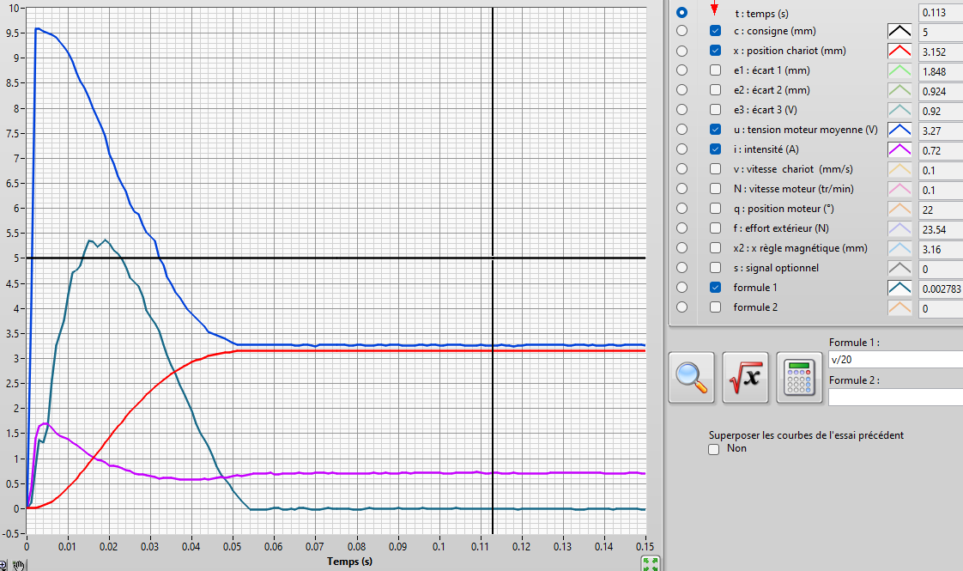

|  |  |
| --- | --- |
| **Activité 3** | * Commenter les courbes. |